Verkeersbesluit tot het instellen van een parkeerverbod aan de Grote Beerstraat – Groningen
Kenmerk: 10335490

Bevoegdheid
Op grond van artikel 18, eerste lid, sub d, van de Wegenverkeerswet 1994 (WVW) is het college van burgemeester en wethouders bevoegd tot het nemen van verkeersbesluiten.

Grondslag
Op grond van artikel 15, eerste lid, van de WVW moet een verkeersbesluit worden genomen voor de plaatsing of verwijdering van de in artikel 12 van het Besluit administratieve bepalingen inzake het wegverkeer (BABW) genoemde verkeerstekens, alsmede voor onderborden voor zover daardoor een gebod of verbod ontstaat of wordt gewijzigd.

Adviezen
Conform artikel 24 BABW hebben wij advies gevraagd aan de Politie Eenheid Noord-Nederland, district Groningen, basisteams Groningen - stad. De politie heeft positief geadviseerd op de hieronder beschreven verkeersmaatregel.

Motivering
Het instellen van een parkeerverbod, aangeduid met een gele onderbroken streep, aan de Grote Beerstraat is noodzakelijk om te voorkomen dat er voertuigen geparkeerd staan voor de ondergrondse containers, waardoor de afvalservice niet bij de ondergrondse container kan komen om deze te legen.
Wanneer voertuigen voor deze ondergrondse container parkeren, leidt dit tot hinder, wat de bereikbaarheid en veiligheid negatief beïnvloedt. Mocht er namelijk een voertuig geparkeerd staan, dan wordt de afstand tussen de vuilniswagen en de container te groot en is de kans op schade of het niet kunnen legen van de container groter.

Gelet op artikel 2 van de Wegenverkeerswet strekt de maatregel tot lid 1 sub a (het verzekeren van de veiligheid op de weg
Gelet op artikel 2 van de Wegenverkeerswet is mogelijk lid 1 sub d (het zoveel mogelijk waarborgen van de vrijheid van het verkeer) in het geding. Waar verkeer nu vrij mag parkeren, mag dit op het, met geel gemarkeerde deel van de Grote Beerstraat, niet meer. Gezien de eerdergenoemde motivering achten wij de doelen die dit besluit dient van groter belang dan het doel dat mogelijk in het geding is.
Voor dit verkeersbesluit is geen akoestisch onderzoek noodzakelijk, als bedoeld in artikel 5.78j van het Besluit kwaliteit leefomgeving (BKL).

Besluit
Wij besluiten op grond van bovenvermelde overwegingen tot het instellen van een parkeerverbod aan de Grote Beerstraat door het plaatsen van een onderbroken gele streep (als bedoeld in artikel 24, lid 1, sub e van het Reglement verkeersregels en verkeerstekens 1990), met een lengte van ca. 13 meter, aan de noordzijde van de Grote Beerstraat schuin tegenover nummer 212.

Situatieschets:
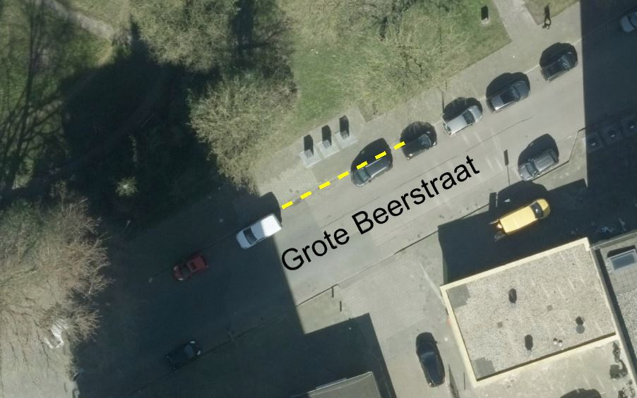

Bezwaar
Als u het niet eens bent met dit besluit, dan kunt u daar schriftelijk bezwaar tegen maken. Hoe dit moet, kunt u lezen op https://gemeente.groningen.nl/bezwaar-maken.
Als u dit wilt, kunt u de informatie van de website ook schriftelijk ontvangen. Belt u dan met de afdeling Juridische Zaken, telefoon (050) 367 74 83.

Vermeld in uw bezwaarschrift in elk geval:
- uw naam, adres en bij voorkeur uw telefoonnummer
- de datum waarop u het bezwaar indient
- het besluit waartegen u bezwaar maakt (stuur zo mogelijk een kopie van het besluit mee)
- waarom u het niet eens bent met het besluit
- uw handtekening.

Let op: het bezwaarschrift moet u indienen binnen zes weken na de dagtekening van dit besluit. Dat is de datum die u bovenaan dit besluit vindt.

Heeft u meer tijd nodig? Dan kunt u een voorlopig bezwaarschrift indienen.
In dit bezwaarschrift geeft u aan dat u het niet eens bent met het besluit. Later legt u uit waarom u het er niet mee eens bent. U krijgt daarvoor extra tijd van de gemeente.

Stuur uw bezwaarschrift naar:
Het college van burgemeester en wethouders
Postbus 30026
9700 RM Groningen

Met vriendelijke groet,
burgemeester en wethouders van Groningen,
namens hen de directeur Stadsontwikkeling,
namens deze,

teamleider Ruimtelijk Beleid en Ontwerp

